温馨提醒
- 报名时填写的联系方式务必准确认，并保持通讯畅通，否则造成的后果自行负责。
- 报名流程：
考生登录并设置密码→开始报名→阅读报名须知并签订诚信承诺书
→选择报考职位
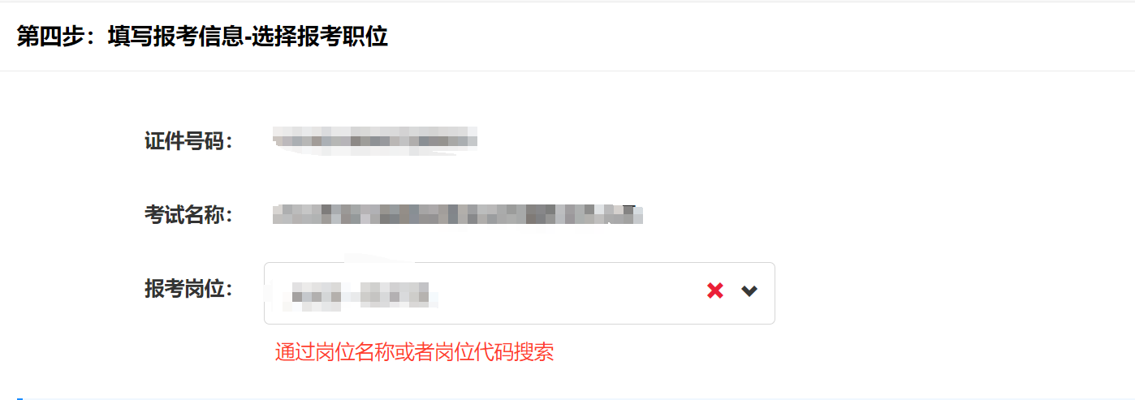→→填写报名登记表

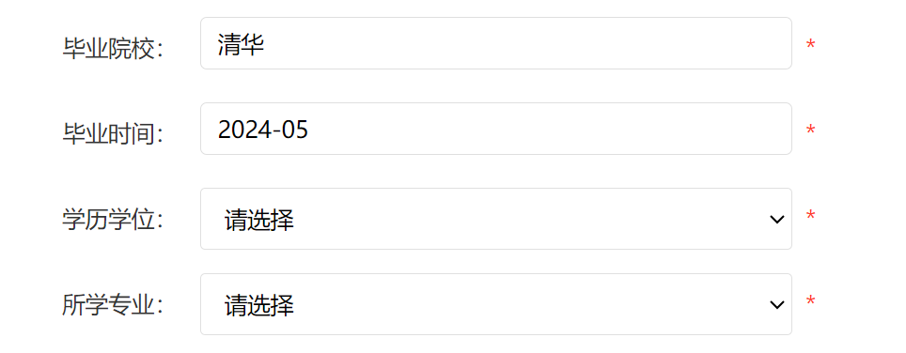
→上传照片及其他证件材料
→确认报考信息（确认报名信息填写无误，上传证件材料无误，点击确认提交）
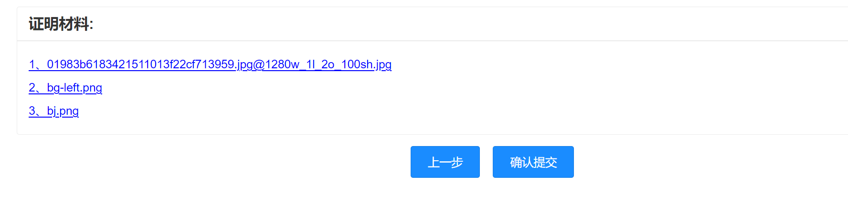
→查看资格审查结果
- 确认参加考试的流程（点击“考生登录” —> 输入身份证号和密码登录 —> 点击“确认参加考试”），详见图示
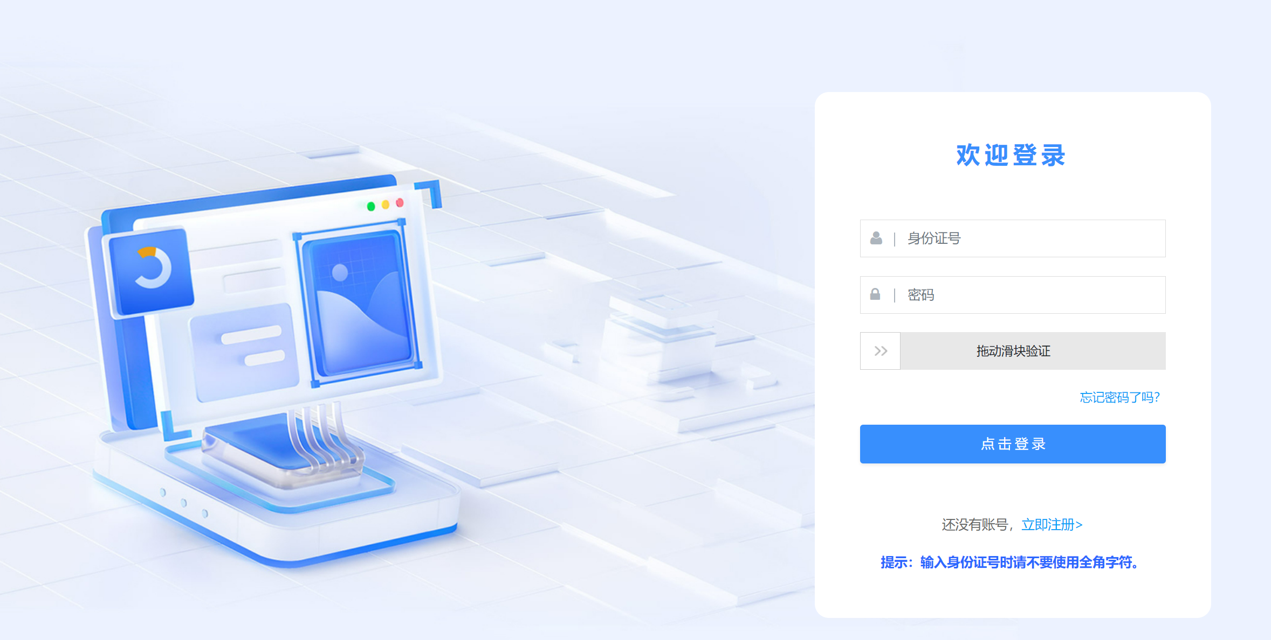
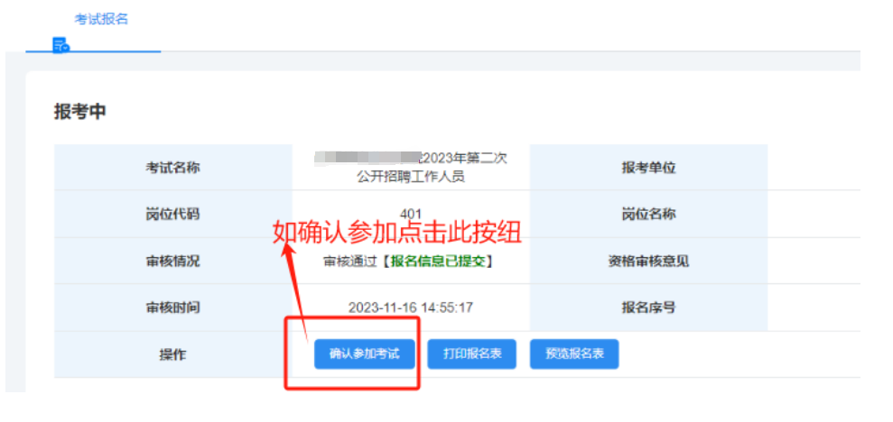
- 本次报名不用缴费，技术咨询微信号：zjrlzy2017（咨询时间工作日工作时间上午：9:00-12:00，下午14:00-17:00）；技术咨询仅对系统问题进行答复，公告政策咨询、报考条件答疑请联系公告咨询电话）

